Министерство образования и молодежной политики Свердловской области



ГАПОУ СО «Екатеринбургский колледж транспортного строительства»

Отчёт по программе «**Практическая работа 16_3**»

Выполнил: Юнусов Руслан Александрович

Группа: ПР-23

Преподаватель: Мирошниченко Г.В

2024

**Задание:** 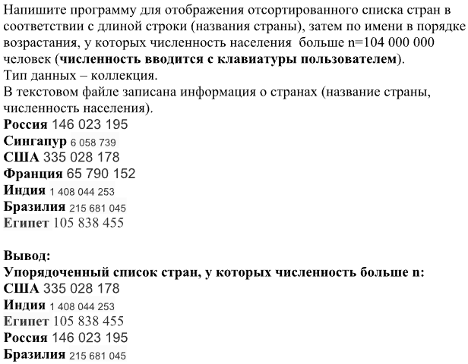

**Входные и выходные данные**

**textBox1 – string, строка, вводим значение численности стран**

populationThreshold – int, целочисленное значение, преобразованная в int переменная textBox1

listBox1 – ListBox, список, список стран

file – string, строка, содержимое файла

countries – List<Country>, список класса Country, список стран

**Блок-схема**

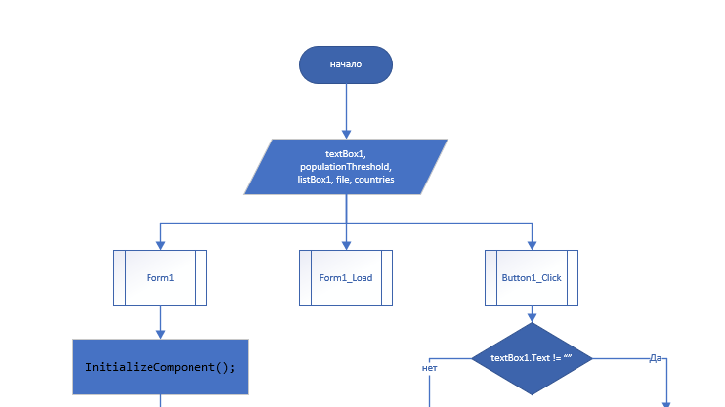 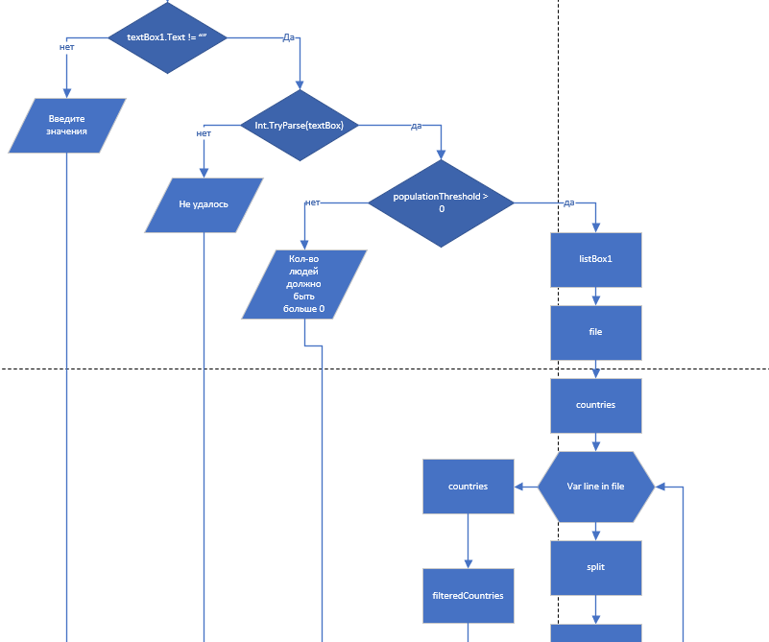 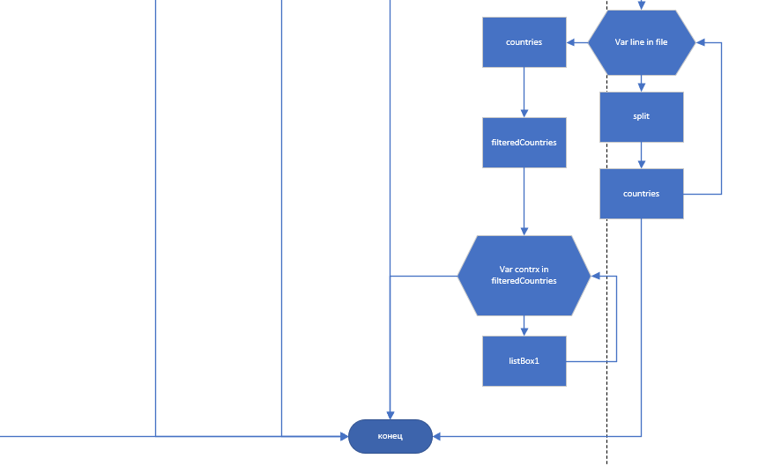

**Листинг программы (если есть)**

using System;

using System.Collections.Generic;

using System.Data;

using System.Linq;

using System.Windows.Forms;

using System.IO;

using Classes;

namespace prakt16_4

{

public partial class Form1 : Form

{

public Form1()

{

InitializeComponent();

}

private void Form1_Load(object sender, EventArgs e)

{

}

private void button1_Click(object sender, EventArgs e)

{

if (textBox1.Text != "")

{

if (int.TryParse(textBox1.Text, out int populationThreshold))

{

if (populationThreshold > 0)

{

listBox1.Items.Clear();

var file = File.ReadAllLines("countries.txt");

var countries = new List<Country>();

foreach (var line in file)

{

var split = line.Split(new char[] { ' ' }, StringSplitOptions.RemoveEmptyEntries);

countries.Add(new Country { NameValue = split[0], PopulationValue = int.Parse(split[1]) });

}

countries = countries.OrderBy(c => c.NameValue.Length).ToList();

var filteredCountries = from country in countries

where country.PopulationValue > populationThreshold

select country;

foreach (var contry in filteredCountries)

{

listBox1.Items.Add($"{contry.NameValue} {contry.PopulationValue}");

}

}

else MessageBox.Show("Кол-во людей должно быть больше 0");

}

else

MessageBox.Show("Не удалось преобразовать в int");

}

else MessageBox.Show("Введите значения");

}

}

}

**Скрин-шот экранов**

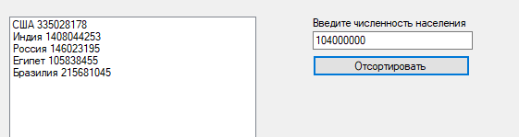

**Тестовые ситуации**

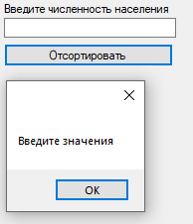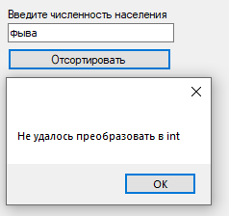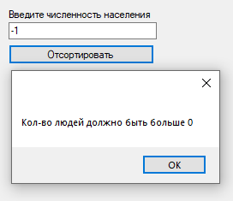

**Вывод**

Я укрепил свои знания при работе с linq в C#